Реферат
на тему:
«Диференціальні рівняння, їх класифікація»

Зміст
Вступ……………………………………………………………………3
- Диференціальні рівняння, поняття та означення………………...4
- Історія винайдення диференціальних рівнянь…………………...5
- Диференціальні рівняння з частинними похідними, їх класифікація……………………………………………………...…7
Висновки…………………………………………………………….…13
Використана література………………………………………………14

ВСТУП
В курсі вищої математики вивчалися звичайні диференціальні рівняння, розв’язками яких є функції відносно аргументу. Але багато задач в математиці, фізиці, електроніці, радіотехніці та в інших науках приводять до диференціальних рівняннь відносно функцій двох, трьох та більше числа аргументів – диференціальні рівняння в частинних похідних. Існує спеціальна дисципліна, яка полягає в математичному опису явищ, пов’язаних з деякими фізичними процесами, що описуються за допомогою рівняннь у частинних похідних і (рідко) за допомогою інтегральних рівняннь або інтегро-диференціальних рівняннь. Ця математична диспліна називається рівняннями математичної фізики. Провідне місце в рівняннях математичної фізики посідає теорія рівняннь з частинними похідними 2-го порядку:

- Диференціальні рівняння, поняття та означення
Диференціа́льні рівня́ння — рівняння, що встановлюють залежність між незалежними змінними, числами (параметрами), невідомими функціями та їхніми похідними. Невідома функція може бути як скалярною, так і векторною.

Такі залежності віднаходяться в різних областях знань: у механіці, фізиці, хімії, біології, економіці та ін. Диференціальні рівняння широко використовуються на практиці, зокрема для опису перехідних процесів, коливань, теплопровідності, деформації балок і пластин, поширення електричного струму у провіднику тощо.
У застосуваннях математики часто виникають задачі, в яких залежність одного параметра від іншого є невідомою, але можливо записати вираз для швидкості зміни одного параметра відносно іншого (похідної). У цьому випадку задача зводиться до знаходження функції за її похідною відносно з деяких інших виразів.
Порядком диференціального рівняння називається найвищий порядок похідної, що входить до рівняння.
Степенем диференціального рівняння називається найвищий степінь, до якого піднесено похідну найбільшого порядку n, що входить до рівняння.
Розв'язком диференціального рівняння порядку n називається функція, що має похідні, до n-ного порядку включно на деякому інтервалі, підставлення якої у рівняння перетворює його у тотожність. Якщо рівняння має розв'язок, то не один, а нескінченну множину; розв'язок може залежати не лише від аргументу, але також від однієї або декількох довільних сталих чи функцій. Якщо розв'язок рівняння отримано у формі неявної функції, то його називають інтегралом рівняння.
Початковими умовами або граничними умовами називаються додаткові умови, що накладаються на функцію при розв'язку конкретної задачі, що приводить до диференціального рівняння. За цих умов розв'язок може виявитись єдиним. Розв'язок рівняння, що залежить від довільних сталих, кількість яких дорівнює порядку рівняння і які можуть бути підібраними так, щоб задовольнити будь-яким початковим та граничним умовам, що допускають єдиний розв'язок, називається загальним розв'язком. Частинним розв'язком диференціального рівняння називається будь-який розв'язок, що може бути отриманий із загального при визначених числових значеннях довільних сталих. Довільні сталі, що входять в загальний розв'язок, визначаються з початкових або граничних умов.
Диференціальне рівняння називається інтегровним в квадратурах, якщо задачу знаходження усіх розв'язків можна звести до обчислення скінченного числа інтегралів від відомих функцій і простих алгебраїчних операцій. Через те, що багато рівнянь не можуть бути виражені через прості функції, тому деякі, рішення, що часто зустрічаються в таких задачах, отримали власні назви, були досліджені їх значення і взаємозв'язок, і тепер вони входять у число спеціальних функцій.
Спочатку диференціальні рівняння виникли із задач механіки, в яких брали участь координати тіл, їхні швидкості та прискорення, розглянуті як функції від часу, пізніше вони знайшли застосування практично в усіх розділах фізики — такі основні для своїх областей рівняння як рівняння Максвелла в електродинаміці, рівняння Ейнштейна у загальній теорії відносності та рівняння Шредінгера у квантовій механіці є диференціальними. Багато моделей з інших наук, таких як біологія, хімія і економіка також описуються різноманітними диференціальними рівняннями.
Для багатьох з цих рівнянь, в тому числі практично важливих, наприклад, рівняння Нав'є-Стокса, допоки що не знайдено розв'язку в загальному вигляді. Проте в реальних задачах за допомогою чисельних методів можна знайти їх рішення з будь-якою необхідною точністю.

- Історія винайдення диференціальних рівнянь
Диференціальні рівняння винайдені Ньютоном(1642—1727),
(див. рис. 1). Ньютон вважав цей свій винахід настільки важливим, що зашифрував його у вигляді анаграми, смисл якої в сучасних термінах можна вільно передати так: «закони природи виражаються диференціальними рівняннями».
Основним аналітичним досягненням Ньютона було розкладання всіляких функцій у степеневі ряди (сенс другої, довгої анаграми Ньютона в тому, що для розв'язання будь-якого рівняння потрібно підставити в рівняння ряд і прирівняти члени однакового степеня). Особливе значення мала тут відкрита ним формула бінома Ньютона (зрозуміло, не тільки з цілими показниками, для яких формулу знав, наприклад, Вієт (1540—1603), але й, що особливо важливе, з дробовими і негативними показниками). Ньютон розклав у «ряди Тейлора» всі основні елементарні функції (раціональні, радикали, тригонометричні, експоненту і логарифм). Це, разом з складеною ним таблицею первісних (яка перейшла в майже незмінному вигляді в сучасні підручники аналізу), дозволяло йому, за його словами, порівнювати площі будь-яких фігур «за половину чверті години».
Ньютон указував, що коефіцієнти його рядів пропорційні послідовним похідним функції, але не зупинявся на цьому детально, оскільки він справедливо вважав, що всі обчислення в аналізі зручніше проводити не за допомогою кратних диференціювань, а шляхом обчислення перших членів ряду. Для Ньютона зв'язок між коефіцієнтами ряду і похідними був скоріше засобом обчислення похідних, чим засобом складання ряду. Одним з найважливіших досягнень Ньютона є його теорія сонячної системи, викладена в «Математичних принципах натуральної філософії» («Principia») без допомоги математичного аналізу. Зазвичай вважають, що Ньютон відкрив за допомогою свого аналізу закон всесвітнього тяжіння. Насправді Ньютону (1680) належить лише доказ еліптичності орбіт в полі тяжіння за законом зворотних квадратів: сам цей закон був вказаний Ньютону Гуком (1635—1703) і, мабуть, вгадувався ще декількома вченими.
З величезного числа робіт XVIII століття з диференціальних рівнянь виділяються роботи Ейлера (1707—1783) і Лагранжа (1736—1813). У цих роботах була передусім розвинена теорія малих коливань, а отже — теорія лінійних систем диференціальних рівнянь; попутно виникли основні поняття лінійної алгебри (власні числа і вектори в n-мірному випадку). Характеристичне рівняння лінійного оператора довго називали секулярним, оскільки саме з такого рівняння визначаються секулярні (вікові, тобто повільні в порівнянні з річним рухом) збурення планетних орбіт згідно з теорією малих коливань Лагранжа. Услід за Ньютоном Лаплас і Лагранж, а пізніше Гаус (1777—1855) розвивають також методи теорії збуджень.

Коли була доведена нерозв'язність алгебраїчних рівнянь в радикалах, Жозеф Ліувілль (1809—1882) побудував аналогічну теорію для диференціальних рівнянь, встановивши неможливість рішення низки рівнянь (зокрема таких класичних, як лінійні рівняння другого порядку) в елементарних функціях і квадратурі. Пізніше Софус Лі (1842—1899), аналізуючи питання про інтегрування рівнянь в квадратурі, прийшов до необхідності детально досліджувати групи дифеоморфізмів (що отримали згодом ім'я груп Лі) — так з теорії диференціальних рівнянь виникла одна з найплідніших областей сучасної математики, подальший розвиток якої був тісно пов'язаний зовсім з іншими питаннями (алгебри Лі ще раніше розглядали Сімеон-Дені Пуассон (1781—1840) і, особливо, Карл Густав Якоб Якобі (1804—1851)).
Новий етап розвитку теорії диференціальних рівнянь починається з робіт Анрі Пуанкаре (1854—1912), створена ним «якісна теорія диференціальних рівнянь» разом з теорією функцій комплексних змінних привела до заснування сучасної топології. Якісна теорія диференціальних рівнянь, або, як тепер її частіше називають, теорія динамічних систем, зараз розвивається найактивніше і має найважливіші застосування теорії диференціальних рівнянь в природознавстві.

- Диференціальні рівняння з частинними похідними, їх класифікація
Розв'язання диференціальних рівнянь з частинними похідними
Інженеру дуже часто доводиться стикатися з задачами, в яких шукана величина залежить від декількох змінних, наприклад, u = u(t,x,y,z) . У цьому випадку розв'язувані диференціальні рівняння містять частинні похідні і називаються диференціальними рівняннями з частинними похідними .
Рівняннями з частинними похідними описується багато фізичних процесів у таких областях, як механіка суцільних середовищ, термодинаміка, квантова механіка, електродинаміка, теорія пружності і багато ін. Тому розділ математики, що вивчає можливість розв'язання диференціальних рівнянь із частинними похідними називається математичною фізикою, а рівняння – рівняннями математичної фізики.
Нажаль, дуже багато з таких рівнянь не мають аналітичного розв'язку, і щоб їх розв'язати, доводиться вдаватися до чисельних методів. Якщо для розв'язання звичайних диференціальних рівнянь існує багато різних методів (див. розділи 10 – 13), то для розв'язання диференціальних рівнянь із частинними похідними доводиться вибирати в основному між методом кінцевих різниць і методом кінцевих елементів.

Класифікація диференціальних рівнянь з частинними похідними
Класифікація диференціальних рівнянь з частинними похідними Диференціальні рівняння з частинними похідними класифікують або залежно від їх математичної природи (еліптичні, параболічні тощо), або залежно від фізичного змісту розв'язуваних за їх допомогою задач (рівняння дифузії, хвильове рівняння тощо). Для того, щоб користуватися математичною літературою та літературою з прикладних дисциплін, фахівець повинен бути знайомий з обома цими класифікаціями . Для спрощення викладання слід розглянути випадок, коли шукана величина залежить від двох змінних, тобто u = u( x,y ). З математичної точки зору диференціальні рівняння другого порядку з частинними похідними з двома незалежними змінними:
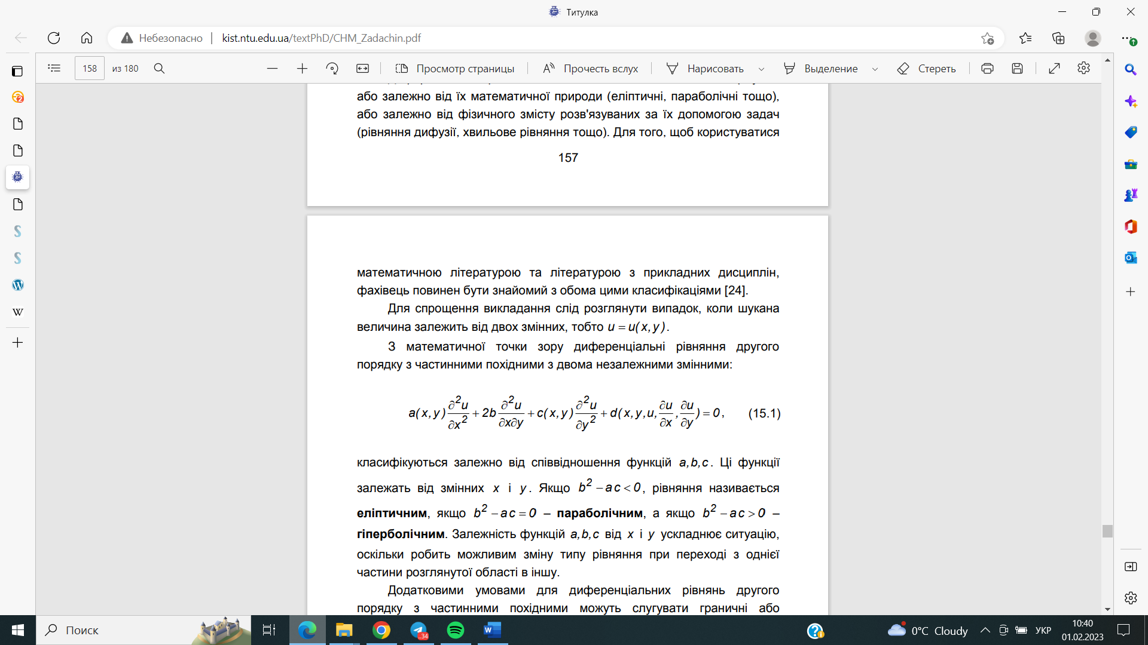(1.1)
класифікуються залежно від співвідношення функцій a,b,c . Ці функції залежать від змінних x і y . Якщо b ac 0 2 − < , рівняння називається еліптичним, якщо b ac 0 2 − = – параболічним, а якщо b ac 0 2 − > – гіперболічним. Залежність функцій a,b,c від x і y ускладнює ситуацію, оскільки робить можливим зміну типу рівняння при переході з однієї частини розглянутої області в іншу.
Додатковими умовами для диференціальних рівнянь другого порядку з частинними похідними можуть слугувати граничні або початкові умови, а також комбінація тих і інших. Еліптичні рівняння описують усталені (стаціонарні) процеси; задача ставиться в замкнутій області, і в кожній точці межі цієї області задаються граничні умови. Параболічними і гіперболічними рівняннями описуються еволюційні (нестаціонарні) процеси (процеси "поширення"). У таких задачах на одній частині границі ставляться граничні умови, на іншій – початкові; можливі також відкриті області, в які "поширюється розв'язок". В інженерній практиці найчастіше зустрічаються рівняння з частинними похіднимиУ випадку однієї незалежної змінної x він має вигляд:
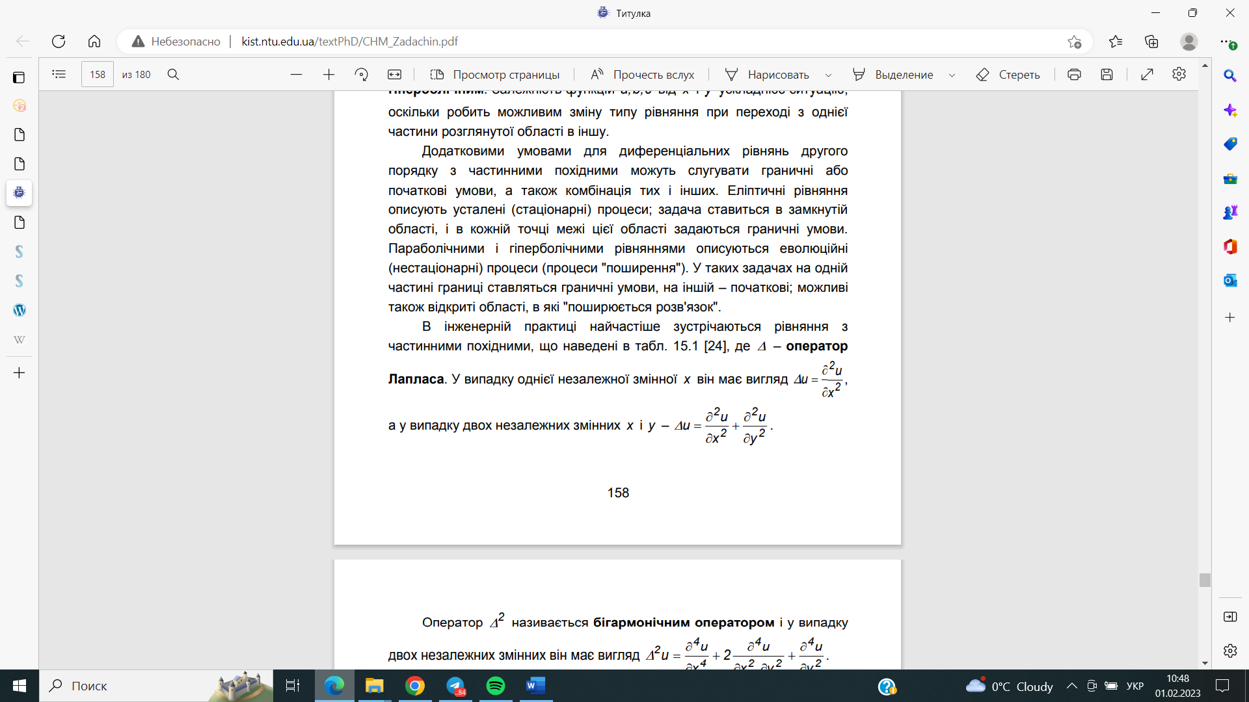(1.2)
а у випадку двох незалежних змінних x і y

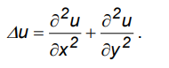(1.3)
Оператор 2Δ називається бігармонічним оператором і у випадку двох незалежних змінних він має вигляд
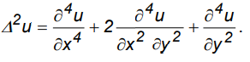(1.4)

Оператори Δ та 2Δ застосовуються для скорочення запису диференціальних рівнянь.
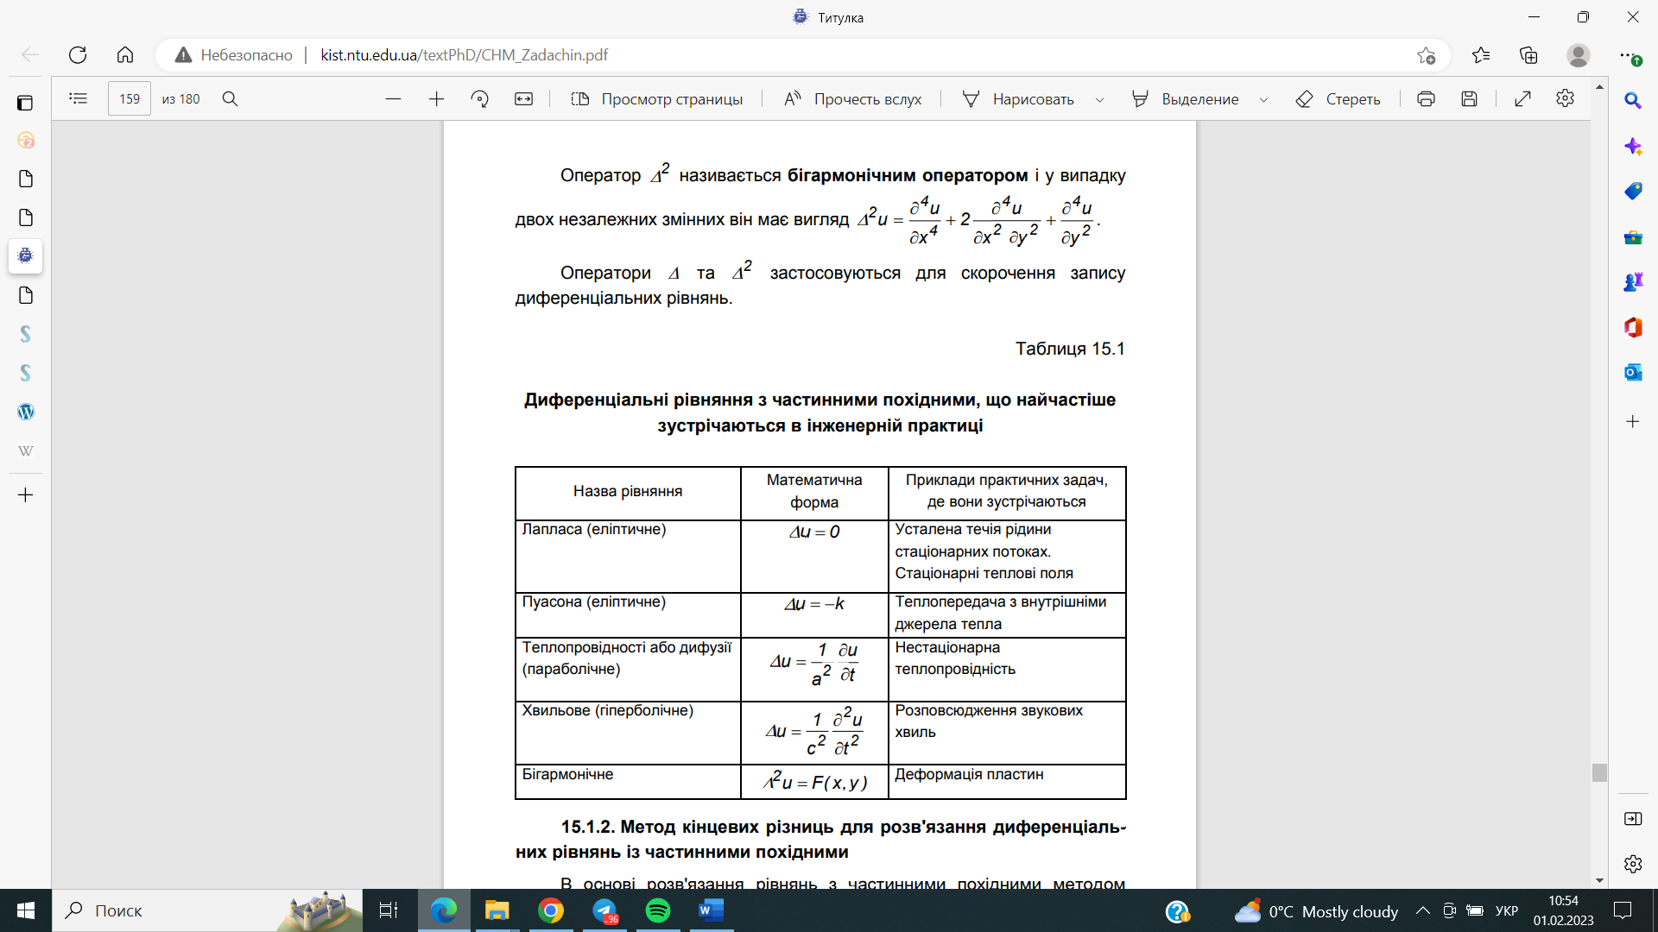
Рисунок 1 — Диференціальні рівняння з частинними похідними, що найчастіше зустрічаються

- Метод кінцевих різниць для розв'язання диференціальних рівнянь із частинними похідними
В основі розв'язання рівнянь з частинними похідними методом кінцевих різниць лежить, природно, – різницева апроксимація похідних, яка багато в чому нагадує апроксимацію похідних, що була описана в розділі 13, присвяченому розв'язанню крайової задачі для звичайних диференціальних рівнянь. Розв'язання здійснюється в три етапи (рис. 15.1). Спочатку в області розв'язку вводять рівномірну сітку "вузлових точок", що відповідає характеру задачі і граничним умовам. Потім розв'язуване рівняння з частинними похідними записують у найбільш зручній системі координат і, представляючи похідні в кінцево-різницевій формі, приводять його до виду різницевого рівняння. Отримане різницеве рівняння використовують надалі для опису функціонального зв'язку між сусідніми вузлами сітки. Різницеве рівняння записують для всіх вузлів сітки і отримують в результаті систему n алгебраїчних рівнянь з n невідомими. На останньому етапі отриману систему алгебраїчних рівнянь розв'язують одним із чисельних методів. На перший погляд, ця процедура, яка складається з трьох етапів, може здатися простою і такою, що прямо проводить до розв'язку, однак насправді це не так – широке розмаїття типів і розмірів сіток, видів рівнянь із частинними похідними, можливих кінцево-різницевих апроксимацій цих рівнянь і методів розв'язання отриманих систем алгебраїчних рівнянь роблять задачу чисельного розв'язання рівнянь із частинними похідними виключно багатогранним цікавим дослідженням.

Рисунок 2 — Етапи чисельного розв'язання диференціальних рівнянь із частинними похідними методом кінцевих різниць
Варто розглянути тепер всі три етапи рішення детальніше.
Етап 1. Сітки, що застосовуються при поданні диференціальних рівнянь з частинними похідними в кінцево-різницевій формі. Усі раніше наведені рівняння з частинними похідними були записані в декартовій системі координат, однак іноді буває зручніше користуватися іншими системами координат, що володіють спеціальними геометричними властивостями і враховують форму фізичного тіла. Найчастіше в інженерній практиці застосовується декартова, циліндрична та сферична системи координат. На рис. 3 показані сітки, які найчастіше застосовують при розв'язанні рівнянь з частинними похідними – прямокутна, полярна, трикутна та скошена. Нерідко доводиться мати справу з областями неправильної форми, наприклад, такими, як зображено на рис. 3.
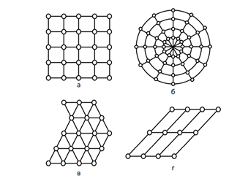
Рисунок 3 — Види сіток, які найчастіше використовуються при чисельному розв'язанні диференціальних рівнянь в частинних похідних: а – прямокутна, б – полярна, в – трикутна, г – скошена.
Етап 2. Подання частинних похідних у кінцево-різницевому вигляді. Для подання частинних похідних у кінцево-різницевому вигляді застосовують формули, аналогічні формулам чисельного диференціювання, що були розглянуті в розділі 8.2. Вони тільки переписуються для випадку декількох змінних. Для двох змінних на практиці найчастіше застосовують симетричні формули.
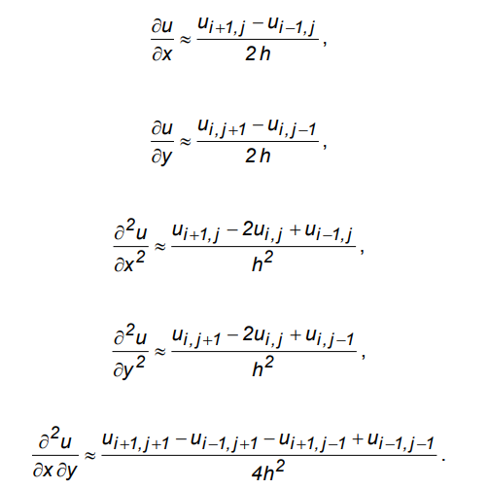(1.5)
Тут uk,m – значення функції u = u( x,y ) у вузлах, розташованих в околі центральної точки ( x ,y ) i j , якій відповідає значення ui, j.
Етап 3. Чисельні методи розв'язання систем лінійних алгебраїчних рівнянь. Для розв'язання систем лінійних алгебраїчних рівнянь на 3-му етапі методу кінцевих різниць застосовують чисельні методи. Зазвичай матриці такої системи виявляються розрідженними, оскільки в більшій частині розрахункових схем застосовуються лише сусідні вузли, а не всі вузли сітки.

Висновки
Багато фізичних законів мають вигляд диференціальних рівнянь. Інтегрування цих рівнянь – складна справа. Одні диференціальні рівняння вдається розв'язати в явному вигляді, тобто записати шукану функцію у вигляді формули. Для інших ще й досі не знайдено зручних формул. У цих випадках знаходять наближені розв'язки. Диференціальні рівняння досить просто і повно описують виробничі процеси. Тому важливо не лише вміти їх розв'язувати, а й складати.
Диференціальне рівняння має безліч розв’язків. Загальним розв'язком або загальним інтегралом диференціального рівняння називається такий розв'язок, до якого входить стільки незалежних довільних сталих, який порядок рівняння.
У цьому випадку розв'язувані диференціальні рівняння містять частинні похідні і називаються диференціальними рівняннями з частинними похідними .

Використана література
- Лекція « Основні поняття диференціальних рівнянь» http://aekmatem.pl.ua/
- Бугрій О.М.; Процах Н.П.; Бугрій Н.В. (2011 р.). Основи диференціальних рівнянь: теорія, приклади та задачі : Навчальний посібник. Львів. ISBN 978-966-2645-01-9.
- Диференціальні рівняння : навч. посіб. / Головатий Ю. Д., Кирилич В. М., Лавренюк С. П.; Львів. нац. ун-т ім. Івана Франка. - Львів : ЛНУ ім. І. Франка, 2011. - 468 с. - ISBN 978-966-613-859-3
- Диференціальні рівняння : навч. посіб. / [Каленюк П. І. та ін.] ; Нац. ун-т "Львів. політехніка". - Львів : Вид-во Львів. політехніки, 2014. - 378 с. - ISBN 978-617-607-564-6.
- Диференціальні рівняння : навч. посіб. / [Л. С. Тесленко та ін.] ; Миколаїв. нац. ун-т ім. В. О. Сухомлинського. - Миколаїв : Іліон, 2013. - 336 с. : рис. - ISBN 978-617-534-141-4.
- Диференціальні рівняння : навч. посіб. / Т. П. Гой, О. В. Махней ; Прикарпат. нац. ун-т ім. Василя Стефаника. - Івано-Франківськ : Сімик, 2012. - 351 с. - ISBN 978-966-8067-90-7
- Диференціальні та інтегральні рівняння : підручник / Кривошея С.А., Перестюк М.О., Бурим В.М. - К. : Либідь, 2004. - 407 с.: рис. - ISBN 966-06-0348-7.
- Самойленко А. М.; Перестюк М. О.; Парасюк I.О. (2003 р.). Диференціальні рівняння. Київ: Либідь. ISBN 966-06-0249-9. Архів оригіналу за 17 червня 2014. Процитовано 2 грудня 2015.

